Escola Municipal de Educação Básica Augustinho Marcon.
Catanduvas, novembro/dezembro de 2020.
Diretora: Tatiana Bittencourt Menegat.
Assessora Técnica Pedagógica: Maristela Apª. Borella Baraúna.
Assessora Técnica Administrativa: Margarete Petter Dutra.
Professora: Jaqueline Demartini.
Disciplina: Inglês

Atividade de Inglês - 5º Ano – 30/11/2020 a 04/12/2020.
Catanduvas, December 01st 2020
Today is Tuesday
REVIEW – REVISÃO

JOBS/OCCUPATIONS – PROFISSÕES

Escolha a profissão em Inglês de acordo com a figura.

PARTS OF THE BODY – PARTES DO CORPO

O que está falando?

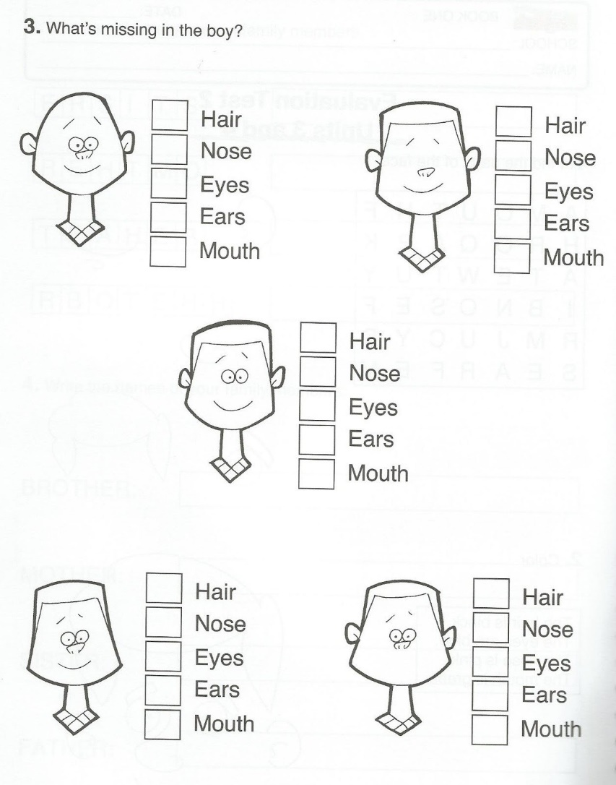

Escreva as partes do corpo em Inglês no lugar correto.
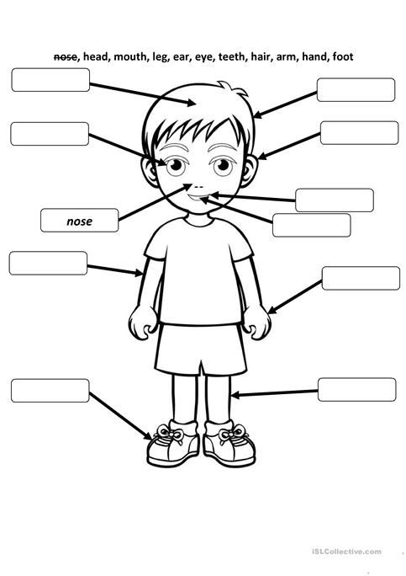

CLOTHES – ROUPAS

Escreva o nome das roupas em Inglês.
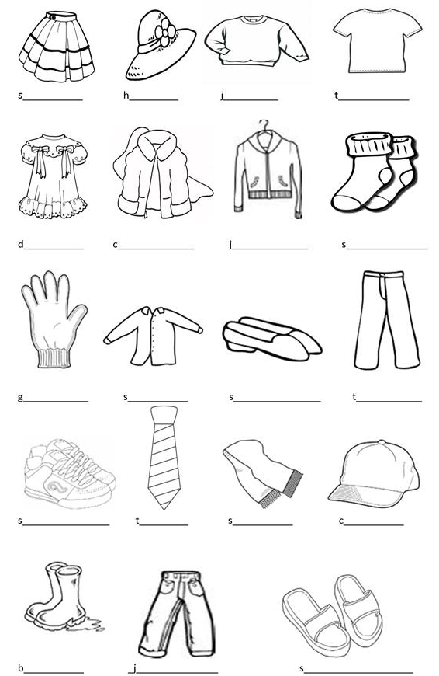
PREPOSITIONS OF PLACE – PREPOSIÇÕES DE LUGAR

Complete, corretamente, as frases com a preposição de lugar em Inglês.
